Лекция 2 Построение сечений многогранников на основании аксиом.
Основываясь на аксиомах, можно создать некоторые системы задач, которые формируют у учащихся основные приёмы мыслительной деятельности (анализ, синтез, обобщение) при изучении свойств геометрических объектов.
Эти задачи направлены на предупреждение ошибок, связанных с построением сечением многогранника плоскостью.
Первая система задач
Определение принадлежности точек ребрам и граням.
Пример1.Определите, каким ребрам и граням принадлежат данные точки.
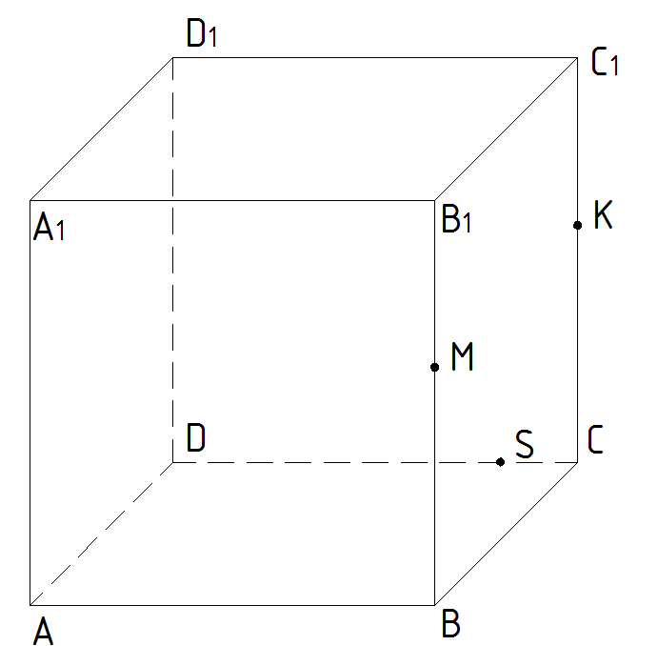
Точка $К∈СС_{1}$ , в свою очередь $СС_{1}∈(BB_{1}С_{1}С)$ и $BB_{1}∈(DD_{1}С_{1}С)\underset{⇒}{ }$ $K∈(DD_{1}С_{1}С)$ и $K∈(BB_{1}С_{1}С)$.
Точка $S∈DC$ , в свою очередь $DC∈(ABCD)$ и $DC∈(DD_{1}С_{1}С)\underset{⇒}{ }$ $S∈(ABCD)$ и $S∈(DD_{1}С_{1}С)$.

Последовательность действий на основании анализа может быть такой.1.Определяем какому ребру (прямой) принадлежит точка. Например, точка $M∈BB_{1}$ , 2.Определим каким граням принадлежит ребро. $BB_{1}∈(А_{1}АBB_{1})$ и $BB_{1}∈(BB_{1}С_{1}С)$ 3. Делаем вывод : $M∈(А_{1}АBB_{1})$ и $М∈(BB_{1}С_{1}С)$.

Ответ:$M∈(А_{1}АBB_{1})$ и $М∈(BB_{1}С_{1}С)$, $K∈(DD_{1}С_{1}С)$ и $K∈(BB_{1}С_{1}С)$,
$S∈(ABCD)$ и $S∈(DD_{1}С_{1}С)$.
Данная система задач направлена на формирование приёмов мыслительной деятельности, как анализ, аргументирование своих действий учащимися. Ожидаемый результат - это подвижные знания учащихся и умения применять их в стандартной ситуации.
Далее ситуация изменяется, приводится система задач, но уже в сильно изменённых условиях. Это необходимо для того, чтобы знания становились подвижными, а не оставались лишь на уровне узнавания.
Эти измененные условия касаются тех случаев, когда точка лежит на продолжении сторон, на диагонали грани, на любой прямой, содержащейся в плоскости грани Для учащихся это нестандартная ситуация, которая заставляет их задуматься, тем самым подвигает учащихся к мыслительной деятельности: анализу и синтезу в данных задачах (получаем ожидаемый результат).

Пример 3 Определите, каким ребрам и граням принадлежат данные точки. Аналогично первому примеру, возьмем любую точку. Например, K и анализируем какому ребру принадлежит данная точка.
K лежит на продолжении ребра $DC$, значит точка К $∈DC.$В свою очередь $DC∈(ABC)$ и $DC∈(DD_{1}С_{1})\underset{⇒}{ }$ $К∈(ABC)$ и $К∈(DD_{1}С_{1})$.
Точка $S∈AD$, в свою очередь
$AD∈\left(ABC\right)$ и $AD∈\left(AA_{1}D_{1}\right)\underset{⇒}{ } S∈(ABC)$ и $S∈(AA_{1}D_{1})$.
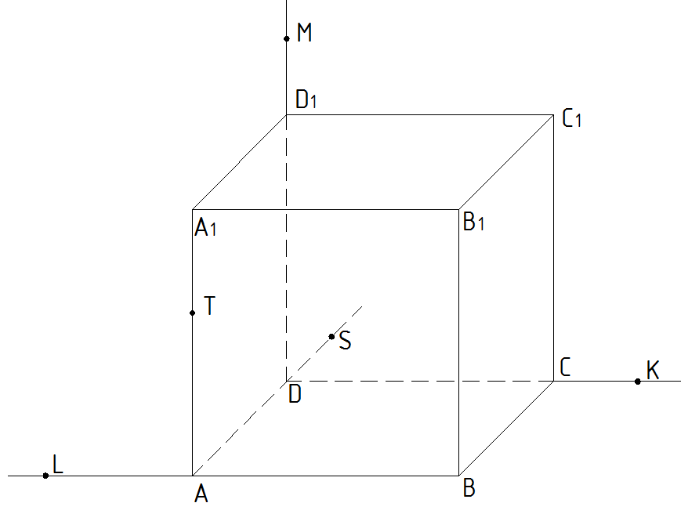

Точка $M∈DD_{1}$ , в свою очередь $DD_{1}∈\left(CC_{1}D_{1}\right)$ и $DD_{1}∈\left(AA_{1}D_{1}\right)\underset{⇒}{ }$
$\underset{⇒}{ } M∈(CC_{1}D_{1})$ и $M∈(AA_{1}D_{1})$.
Точка $T∈AA_{1}$ , в свою очередь $AA_{1}∈\left(A_{1}D_{1}C_{1}\right)$ и $AA_{1}∈\left(AA_{1}D_{1}\right)\underset{⇒}{ }$
$\underset{⇒}{ } T∈(A_{1}D_{1}C_{1})$ и $T∈(AA_{1}D_{1})$.
Точка $L∈AB$ , в свою очередь $AB∈\left(ABCD\right)$ и $AB∈\left(AA_{1}B_{1}B\right)\underset{⇒}{ } \underset{⇒}{ } L∈(ABCD)$ и $L∈(AA_{1}B_{1}B)$.

Ответ:$К∈(ABC)$ и $К∈(DD_{1}С_{1})$, $S∈(ABC)$ и $S∈(AA_{1}D_{1})$,
$M∈(CC_{1}D_{1})$ и $M∈(AA_{1}D_{1})$, $T∈(A_{1}D_{1}C_{1})$ и $T∈(AA_{1}D_{1})$, $L∈(ABC)$ и $L∈(AA_{1}B_{1})$.
Этот принцип используется в каждой системе задач. Так как главная задача состоит в развитии у учащихся пространственного мышления, а для этого необходимо включить их в их в деятельность по его формированию.
После выполненной учащимися системы задач, проводится диагностическая работа для контроля и самоконтроля. С учащимися, у которых анализ и синтез не сформирован, выполняются задания, в которых каждая задача разбивается на более мелкие. А затем, как мозаика, собирается общая картина.
Таким образом, акцентируем внимание учащихся на деталях, которые им не понятны и одновременно ещё раз разбирается задача с более тонким анализом на основании более мелких подзадач.
Вторая система задач упражнений на определение точек пересечения прямой с другими прямыми этой же грани (плоскости). Принцип выбора такой системы основан на ожидаемых результатах, а именно формировать пространственное мышление у всех учащихся.

Вторая система задач

Пример 4: Определите точки пересечения прямой с другими прямыми этой же грани.
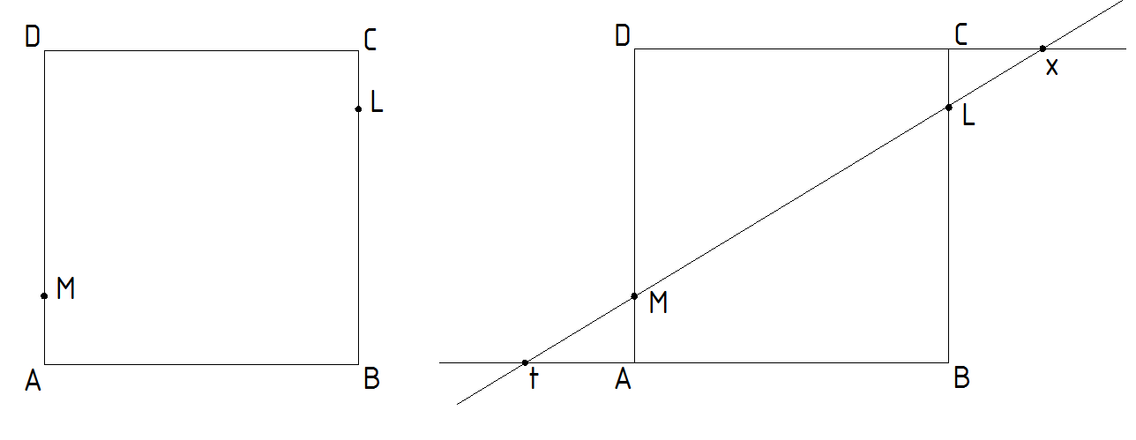
Точка $М∈AD$, точка $L∈BC$, $BC ∈(ABCD)$ и $AD∈(ABCD)$ $\underset{⇒}{ } M∈\left(ABCD\right)$ и $L∈(ABCD)$. Так как точки лежат в одной плоскости, то мы их имеем право соединить (по аксиоме – прямая будет лежать в плоскости). Соединяем точки М и L и продолжаем полученную прямую до пересечения с пересечения с прямыми DC и AB.

Получаем результат:
Прямая $LM∩DC=x$
и $LM ∩AB=t$.

Ответ:$LM∩DC=x$
и $LM ∩AB=t$.

Аналогично, как и в первой системе задач, после простых задач ( в несильных измененных условиях), обязательно нужно видоизменить ситуацию, и тоже привести такую же систему задач, но уже в сильно изменённых условиях. Принцип по которому мы изменяем условия и выбираем именно такую систему задач описан ранее.
Такое изменение возможно произвести не мене четырех раз, в данной системе задач:

Пример 5: Определите точки пересечения прямой с другими прямыми этой же грани.
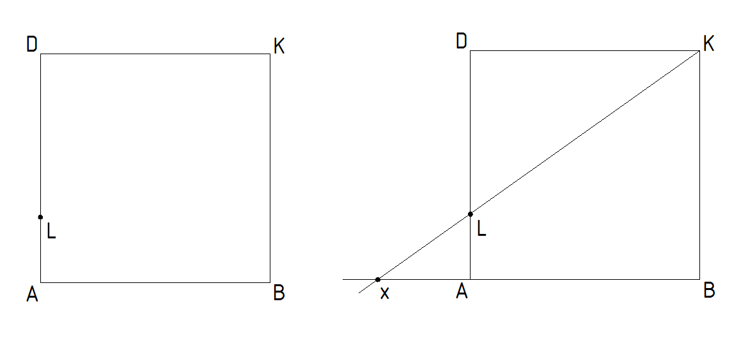
Точка $К∈DK и K∈KB$, точка $L∈AD$, $DK ∈(ABCD)$, $KB∈(ABCD)$ и $AD∈(ABCD)$ $\underset{⇒}{ } K∈(ABCD)$ и $L∈(ABCD)$. Так как точки лежат в одной плоскости, то мы их имеем право соединить. Соединяем точки K и L и продолжаем полученную прямую до пересечения с прямой AB.

Прямая $KL∩AB=x$

Таким образом, получаем ответ на заданный нам вопрос.

Ответ:$KL∩AB=x$

Это первое изменение, когда одна из точек совпадает с вершиной грани. И у учащихся уже будут сформированы подвижные знания именно на подготовительном этапе решения основной задачи.
Пример 6: Определите точки пересечения прямой с другими прямыми этой же грани.
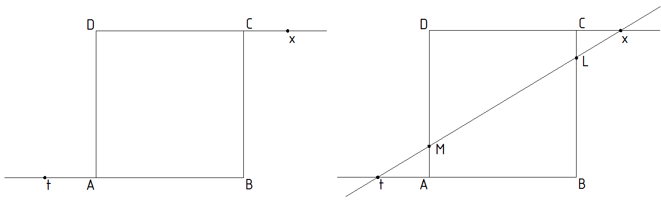
Точка $x∈DC$, точка$t∈AB$, $DC ∈(ABCD)$, $AB∈(ABCD)$ $\underset{⇒}{ } x∈(ABCD)$ и $t∈(ABCD)$. Так как точки лежат в одной плоскости, то мы их имеем право соединить .Соединяем точки x и t и продолжаем прямую до пересечения с прямыми AD и BC.

Прямая $xt∩CB=L$ и $xt ∩AD=M$.

Таким образом, получаем ответ на заданный нам вопрос.

Ответ:$xt∩CB=L$ и $xt ∩AD=M$.

Это второе изменение, когда точки лежат на продолжении сторон.

Пример7 : Определите точки пересечения прямой с другими прямыми этой же грани.
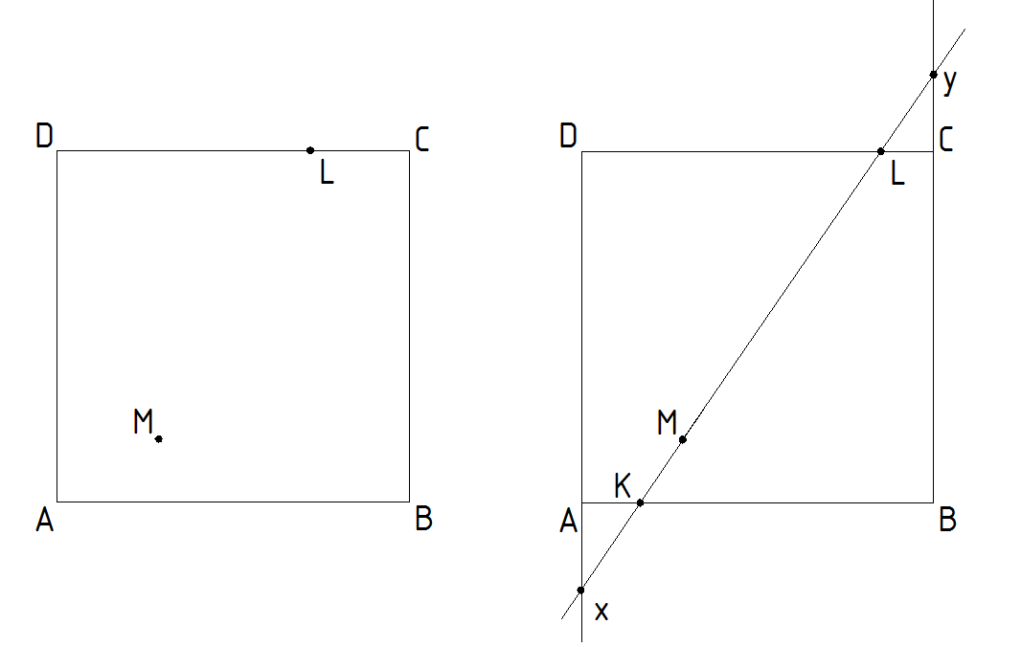
Точка $L∈DC$, точка $M∈(ABCD)$, 𝐷C$∈(ABCD)$, $M∈(ABCD)$ $\underset{⇒}{ }L∈(ABCD)$. Так как точки лежат в одной плоскости, соединяем точки M и L и продолжаем прямую до пересечения с прямыми AB, BC и AD.

Прямая $LM∩CB=y$ , $LM ∩AB=K$ и , $LM ∩AD=x.$

Ответ:$LM∩CB=y$ , $LM ∩AB=K$ и , $LM ∩AD=x$.

Рассмотрение многоугольников в пространстве
Пример 8: Определите точки пересечения прямой с другими прямыми этой же грани.
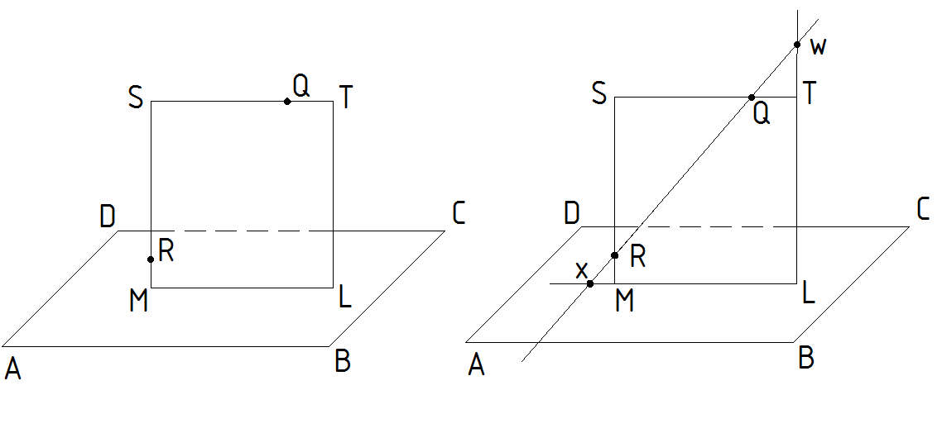
Это изменение необходимо, чтобы перевести учащихся из восприятия на плоскости к пониманию выполнения аналогичных заданий в пространстве. Целью всей системы задач является научить учащихся применять полученные знания и использовать их для построения сечений. Другими словами, научить учащихся на основании первой системы задач, соединять точки и продолжать прямые до пересечения с другими прямыми этой грани. Ожидаемые результаты: так же использовать уже новые сформированные подвижные знания в нестандартных, сильноизменённых ситуациях.
После выполненной учащимися системы задач, проводится диагностическая работа, для контроля и самоконтроля. С учащимися, у которых анализ и синтез не сформирован, выполняются задания, в которых каждая задача разбивается на более мелкие. А затем как мозаика собирается общая картина.
Таким образом, акцентируем внимание учащихся на деталях, которые им не понятны и одновременно ещё раз разбирается задача с более тонким анализом на основании более мелких подзадач.
Вторая система задач упражнений на определение точек пересечения прямой с другими прямыми этой же грани (плоскости). Как и говорилась раньше, принцип выбора такой системы основан на ожидаемых результатах: формирование пространственного воображения у всех учащихся.
На основании упражнений первых двух видов вместе с учащимися формируется алгоритм. Выясняется, что для построения сторон многоугольника (сечения) нужно в гранях (в плоскостях граней) многогранника найти две точки.

Алгоритм построения сечений:
1.Найти грань, в которой есть две точки, соединить их и продолжить прямую до пересечения с остальными прямыми содержащими рёбра этой грани.
2.Если сечение не получилось, то перейти к пункту 1.

Пример : Построить сечение через данные три точки.
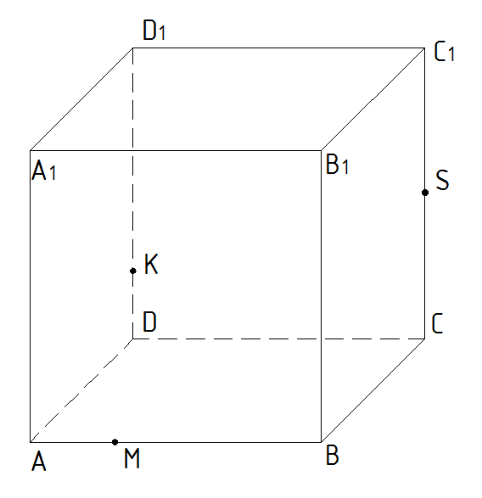
Рассмотрим грани. Будем искать такую грань, в которой лежат две точки.
Рассмотрим грань ($CC_{1}D_{1}D$), точка $K∈$($CC_{1}D_{1}D$) и $S∈$($CC_{1}D_{1}D$)(опираемся на систему упражнений 1).
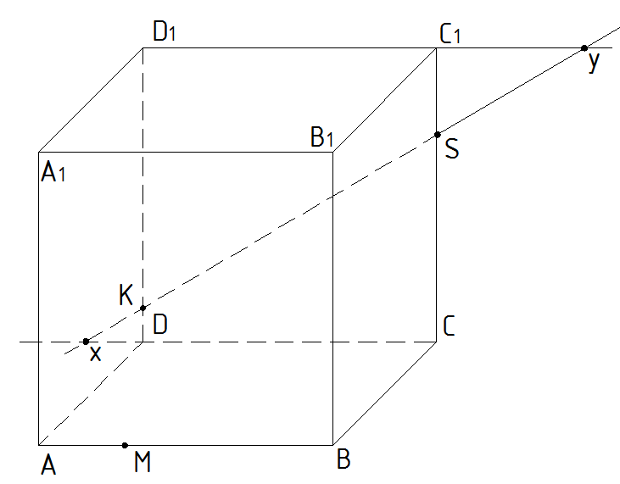
Соединяем К и S и продолжаем прямую до пересечения с DC и $D_{1}C_{1}$.
$KS∩DC=x$ , $KS∩ D_{1}C_{1}=y$(система упражнений 2)

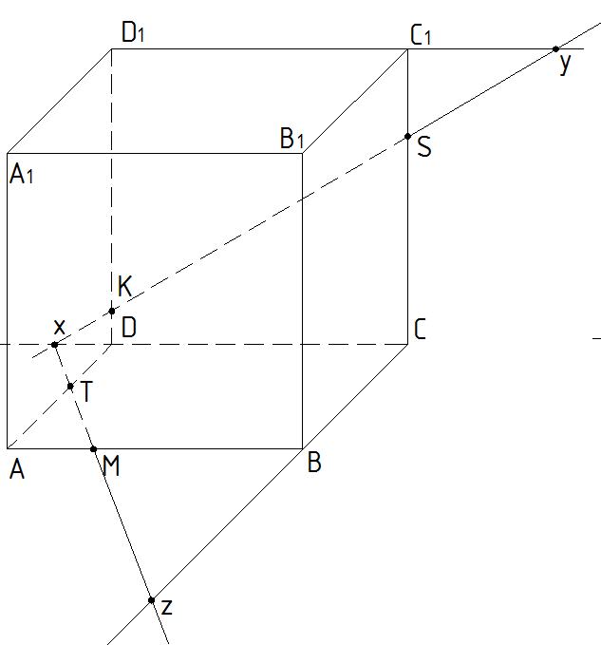
x$∈$CD, CD $∈ABCD$ x$∈ABCD и точка М ∈ABCD$, значит мы их можем соединить. Соединяем и продолжаем прямую до пересечения с AD и BC.

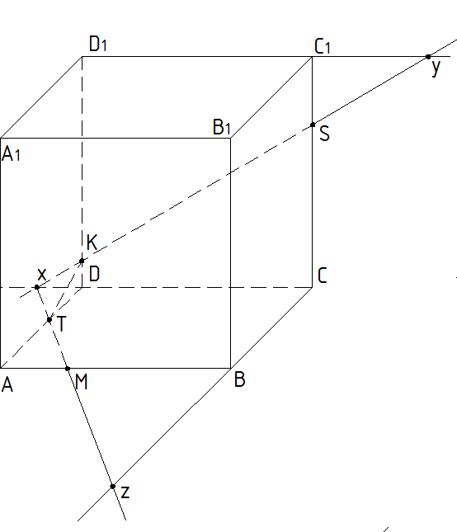
$xM∩$AD = T и xM $∩$BC = z, точки К и Т лежат в одной плоскости ($AA_{1}D_{1}$), поэтому мы их соединяем.
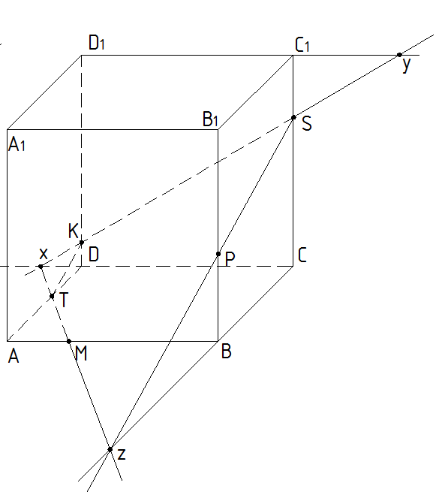
Точки P и z лежат в одной плоскости $BB_{1}А_{1}А$ , поэтому можем их соединить.
Получаем сечение SKTMP
Точки z и S лежат в одной плоскости ($BB_{1}C_{1}$),поэтому можем их соединить.
zS $∩ BB_{1}$ =P .

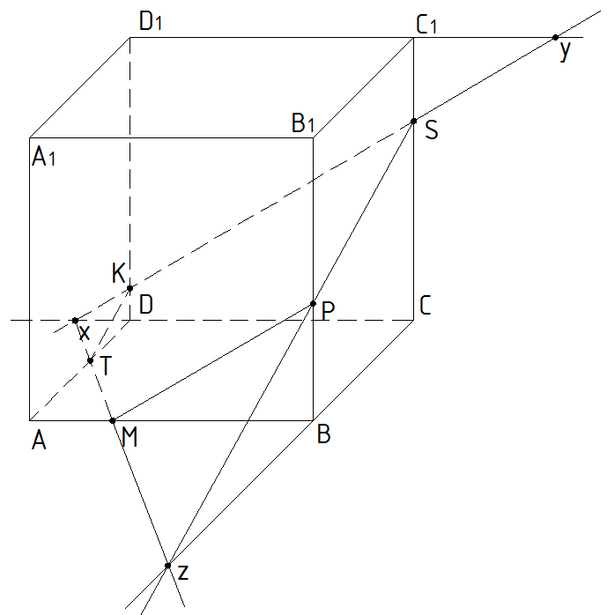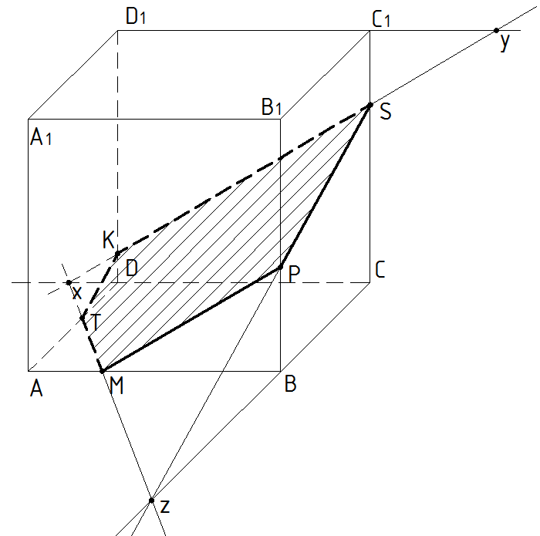

При решении данной задачи учащиеся используют алгоритм, опирающийся на предварительную систему упражнений.

Целесообразно разобрать с учащимися различные случаи расположения точек, показать, что алгоритм может быть применен в общем случае. Итак, перед учащимися ставится проблемная задача: построить сечение куба, если три точки расположены на гранях (как представлено на рисунке).

Пример :
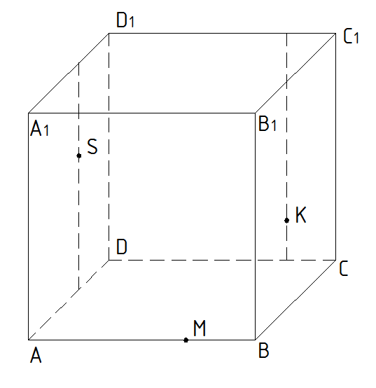
Эта задача разбивается на более мелкие с учащимися делается вывод, что алгоритм практически не изменяется.

Алгоритм построения сечений:
1.Найти плоскость в которой есть две точки, соединить их и продолжить прямую до пересечения с остальными прямыми содержащимися в этой плоскости. 2.Если сечение не получилось, то перейти к пункту 1.

Решение:
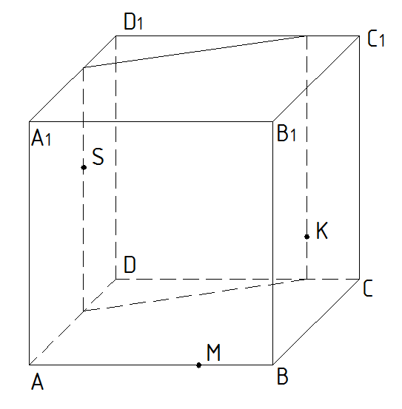
Находим плоскость, которой принадлежат две данные точки, проводим ее.

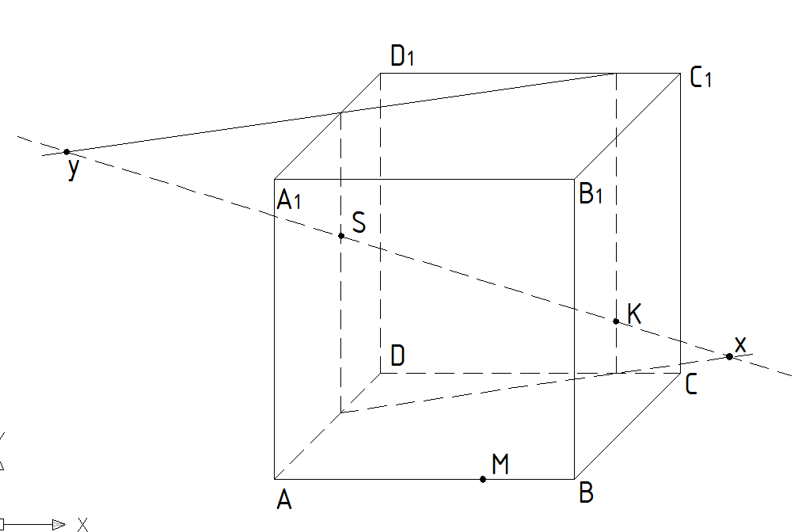
Соединяем SK и продолжаем прямую до пересечения с другими прямыми в этой плоскости, получаем точки x и y .
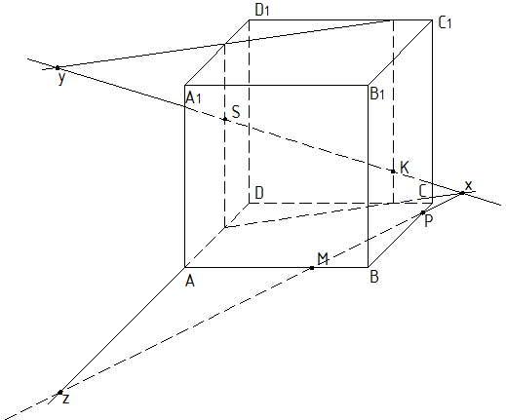
Точки x и M лежат в одной плоскости (ABCD) , соединяем их и продолжаем прямую до пересечения с прямой AD.
xM $∩ BC$ =P , xM $∩AD$ =z

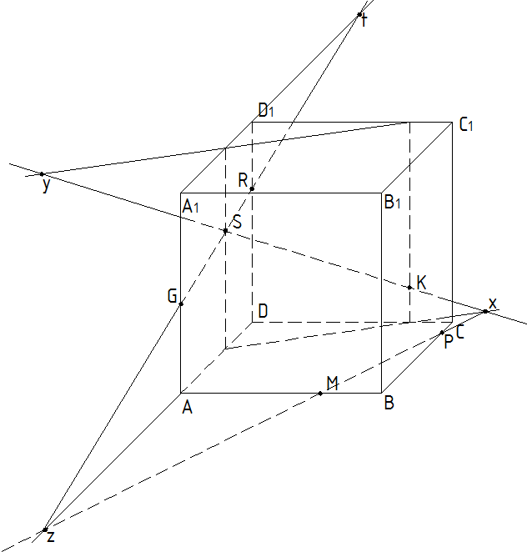
Точки z и S лежат в одной плоскости ($AA_{1}D_{1}$), соединяем их и продолжаем прямую до пересечения с $A_{1}D_{1} и D_{1}D$. $Получаем точку t$ ,
zS $∩ D_{1}D=$ R, zS $∩ A_{1}D_{1}=$ t.
Также zS $∩ А_{1}А=$G
Соединяем точки R и K и продолжаем прямую до пересечения с $С_{1}С$, получаем точку Е.
Е = RK $∩ С_{1}С$.
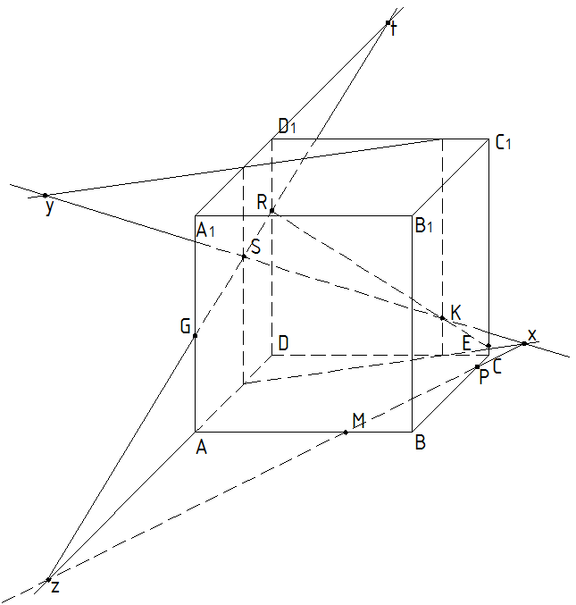
Точки G и M лежат в одной плоскости ($AA_{1}B_{1}$), поэтому соединяем их. Точки P и E так же лежат в одной плоскости ($СС_{1}B_{1}B$), поэтому соединяем их . Получаем сечение PEKRSGM
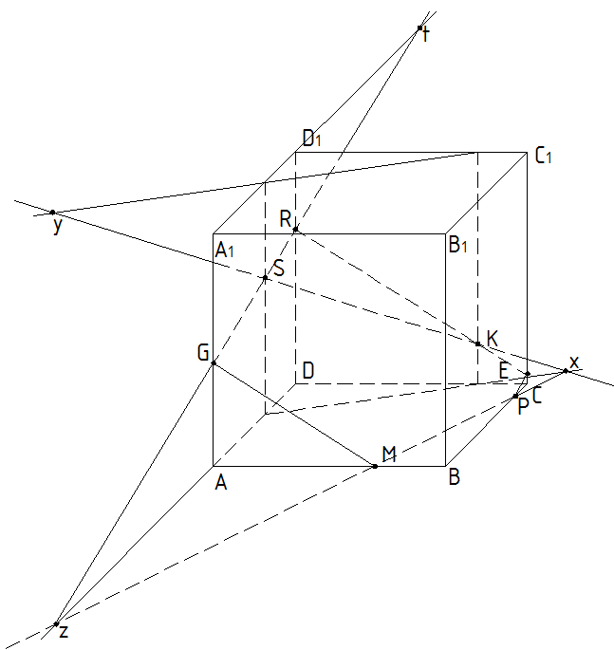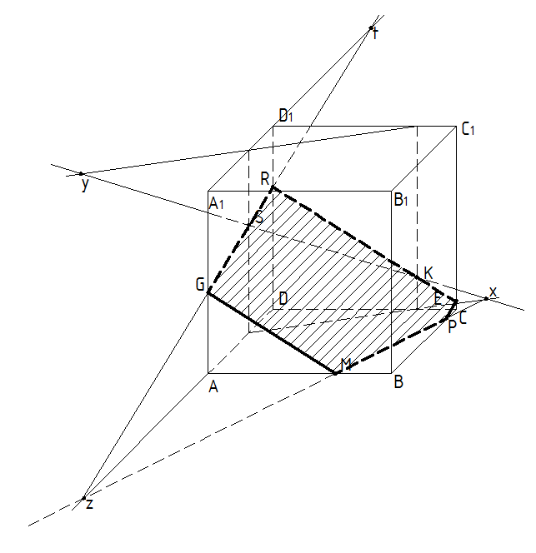

Эта задача направлена на обобщение уже изученных приемов. Рассматриваются уже не грани многогранника, а другие плоскости, но действия остаются прежними:
находим плоскость, которой принадлежат две точки, соединяем их и продолжаем прямую до пересечения с другими прямыми этой плоскости, если сечения не получилось, возвращаемся к пункту один из алгоритма.
Целесообразно предложить решить задачи учащимся в группах и индивидуально такого типа, для полного понимания и усвоения. Далее предоставить систему задач для самостоятельного решения. Для контроля и самоконтроля после провести диагностическую работу.

Краткий итог
Определение
Сечение многогранника плоскостью - это многоугольник, сторонами которого являются отрезки пересечения граней многогранника с данной плоскостью.

1.Алгоритм построения сечения многогранника плоскостью, проходящей через три точки на его поверхности
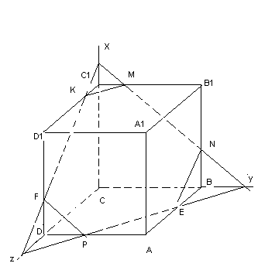
Чтобы построить сечение многогранника (например, куба ABCDA₁B₁C₁D₁ плоскостью (M NP) надо:
1) найти две точки секущей плоскости, лежащие в одной грани (в нашем примере точки M и N );
2) соединить эти две точки и найти точки пересечения полученной прямой с другими прямыми плоскости грани (прямая MN пересекает прямую CC₁в точке X и прямую BC в точке Y)
3) если получился многоугольник, то построение закончено, если нет, то нужно вернуться к пункту 1. (В нашем случае многоугольника не получилось, вернемся к пункту1, найдем еще две точки, лежащие в одной плоскости грани – это точки P и Y в плоскости (ABC); далее, соединим эти две точки (пункт 2), и продолжим полученную прямую до пересечения с другими прямыми этой плоскости грани, т.е. с прямыми DC и AB.Получим точки Z и E. Далее (пункт3), многоугольника не получилось, вернемся к пункту 1, найдем еще две точки, лежащие в одной плоскости грани – это точки Z и X в плоскости (CC₁D₁ ) (соединим (пункт2) эти две точки и продолжим полученную прямую до пересечения с другими прямыми этой плоскости, т.е. с прямыми DD₁ и C₁D₁. Получим точки F и К.Далее (пункт 3): многоугольника не получилось, вернемся к пункту 1, найдем еще две точки, лежащие в одной плоскости: точки K и M в плоскости (A₁C₁D₁ ); точки F, P в плоскости (AA₁D₁); точки E,N в грани AA₁B₁B. Cоединим (пункт 2) пары этих точек в гранях, получим многоугольник KMNEPF – это искомое сечение куба)

